EASY umyvadlo 550x420mm s otvorem, bílá (bez polosloupu)

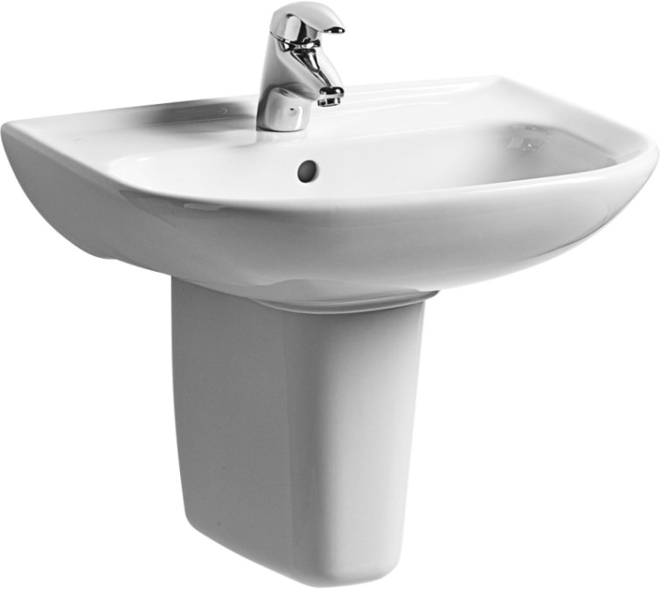

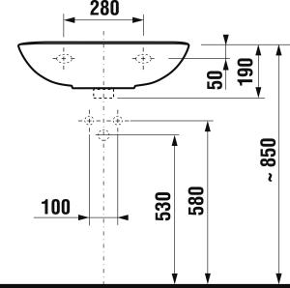

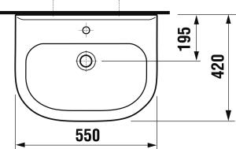

# VIEGA 5753 lahvový zápachový uzávěr DN32, mosaz/chrom

# 

# JIKA MIO zdravotní umyvadlo 640x550mm s otvorem, bez přepadu, bílá

